SURULLISEN PITKIKSEN PÄIVÄKIRJA

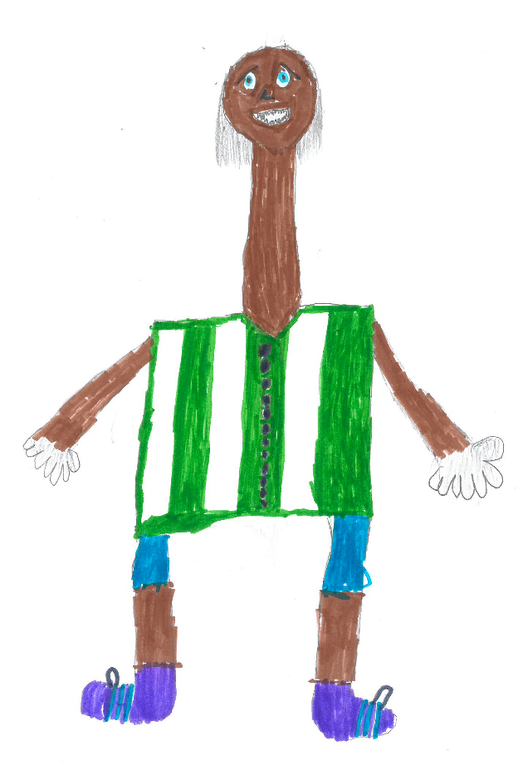
Olipa kerran Pitkis. Hän asuu roskiksessa Pariisin pimeällä kujalla. Eräänä päivänä hän aloitti kirjoittamaan päiväkirjaa joka alkaa näin: minulla on aika surullinen elämä, joten päätin kirjoittaa päiväkirjaa.
Päivä1: Menin käymään kaupassa. Kaupassa myyjä ei antanut minun ostaa tavaroita. Myyjä sanoi vain hae ruokasi roskiksesta, joten menin kotiin ja nukuin koko päivän.
Päivä2: Lähdin kaupungille heti kun menin kadulle kaikki ihmiset juoksivat kiljuen karkuun. Etsin koko päivän ruokaa epätoivoisesti mutta löysin vihdoin. Ilta päivällä menin kauppaan, siellä joku nainen soitti hätä keskukseen heti kun näki minut ja olin koko päivän karku teillä
Päivä3: olin vielä karkuteillä ilta päivällä poliisit löysivät minut ja vietin loppu elämän vankilassa koska olin liian ruman näköinen.

Eemeli

